





○問い合わせ○
ｔｅｌ･ｆａｘ 0266-55-４４４５
または ゆらり相談支援センター
(法人事務局)まで
0266-55-6852
yurayura-naka@t-bb.jp
ゆらりすてーじ
定員１０人 （利用期限2年程度）
あなたが望む次のｽﾃｰｼﾞをお手伝いします
◇活動例◇
一人暮らしのための生活諸活動
お金の管理･扱い方、働くイメージ作り
集団生活・社会生活のマナー、資格取得
交通機関の利用、買い物・外出 など
利用者が必要とする訓練支援

ゆらりすてーじ
(自立訓練 生活訓練)
ゆらりのどか
(生活介護)

一般社団法人 ゆらゆら

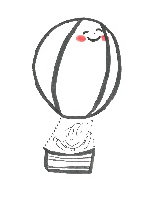



ゆらりのどか
定員10人
必要な介護･生活支援を行います
◇活動例◇
食事・ﾄｲﾚなどの必要な介助
余暇活動、創作的活動
など、利用者の望む時間を提供





当事業 は 障害者総合支援法に基づく

「自立訓練（生活訓練）事業」「生活介護事業」です

○一日の主なスケジュール○
9:00～9:30 受入・朝礼
午前の活動…個別の活動。施設外の活動
12:00～13:00 お昼休み 弁当をお持ちください
午後の活動…のんびりしたい方、しっかり活動したい方、
それぞれの希望の活動
14:30 一日のまとめ
15:00 解散
○お休み○
土日・土日に続く祝日、8/13～8/16、12/29～1/3



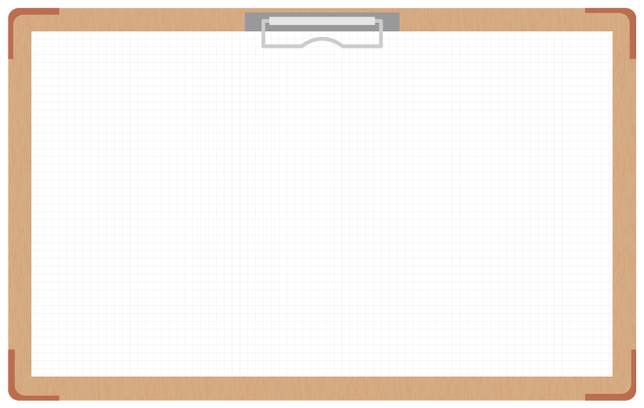
○利用手続き○
お住まいの市町村に「受給者証」の発行の手続きをお取りください。詳しくはお住まいの市町村またはゆらりまでご相談ください。
○利用料○
・法律に定めてある所得による負担金（ただし減免制度が適用され
る場合が多いです）
・活動費の一部を負担いただくこともあります（たとえばﾊﾞｽ乗車訓練の際のﾊﾞｽ代など）




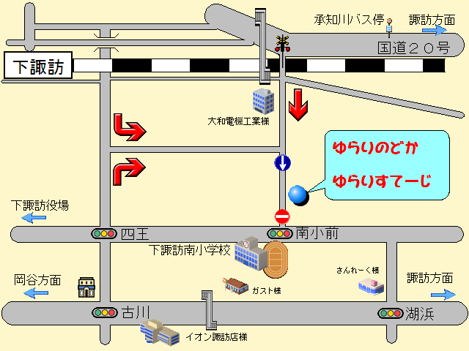

下諏訪町湖畔町北5608-16

